
Как играть с ребенком зимой .
Уважаемые родители! Вспомните, пожалуйста, когда Вы последний раз гуляли с ребенком, именно гуляли, а не прогуливались от детского сада до дома, совмещая эту прогулку с походом по магазинам? А ведь зимние прогулки в выходные дни - это прекрасная возможность более тесно пообщаться с ребенком, после трудовой недели, получить и Вам и ребенку эмоциональную и физическую разгрузку. Кроме того, разнообразные виды активного зимнего отдыха, подвижные игры на воздухе имеют большое значение для всестороннего гармоничного развития Вашего малыша, закаляют его.
Чтобы понять, какова роль зимних забав в развитии ребенка, обратимся ненадолго к детской физиологии. В отличие от взрослого человека, ребенок дышит более поверхностно и учащенно. Поверхностное дыхание ухудшает вентиляцию легких и вызывает в них застой воздуха. Чтобы избежать этого, необходимо обеспечить детскому организму постоянный приток свежего воздуха. Поэтому так полезны прогулки, совмещенные с двигательной активностью детей. Также благоприятно влияют на растущий организм ребенка занятия такими видами спорта, как ходьба, бег, катание на велосипеде, зимний вариант - катание на лыжах и коньках. При занятиях этими видами спорта происходит ритмичное сокращение многих групп мышц, увеличивается расход энергии, повышается поглощение кислорода. Это, в свою очередь, усиливает тканевый, кровеносный и кислородный обмены.
Итак, игровые упражнения, игры на свежем воздухе не только приносят детям радость, но и полезны для здоровья.
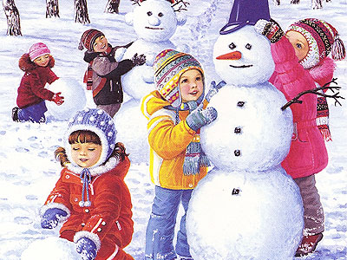

Катание на коньках .
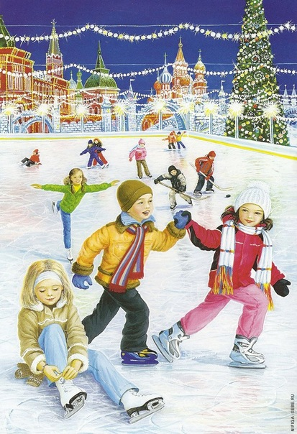
(рекомендуется с 5-6 лет, хотя некоторые родители ставят детей на коньки уже в 1,5-2 года) развивает ловкость, гибкость, чувство равновесия (координацию движений), укрепляет мышцы голеней, бедер. Об эстетическом аспекте этого вида спорта не стоит и говорить, достаточно будет посмотреть на вашего ребенка через несколько лет.

Катание на лыжах .
Лыжами, в том числе горными, можно заниматься также с 4-6 лет, хотя во многих горных странах дети встают на лыжи в 2-3 года. Ходьба на лыжах развивает все группы мышц, скоростно-силовые качества ребенка, формирует умение координировать движения рук и ног, тренирует выносливость. Но необходимо учитывать, что дети быстро утомляются, выполняя однообразные действия, поэтому на начальном этапе занятий лыжная дистанция не должна быть очень длинной, и ее конец желательно как-то обозначить, например, «дойти до снеговика или снежной крепости», до дерева и т.п. Затем можно ввести соревновательный момент с родителями или другими детьми, организовать эстафету. Все мы знаем, что дети очень любят кататься с горок. Можно туда отправиться на лыжах. Но поначалу многим детям бывает страшновато. В этом случае нужно отвлечь ребенка от самого процесса спуска каким-нибудь дополнительным заданием. Так, дети любят съезжать с горок через ворота из лыжных палок. Во избежание травм высота ворот должна значительно превышать рост ребенка, тогда при столкновении он на них не наткнется, а просто собьет. Наличие разнообразных снежных построек способствует развитию интереса к разнообразным видам движений (ходьба и бег по снежному лабиринту, лазание по снежным валам, спуск с горок и т.п.). Увлекательной целью прогулки может стать снежный домик. Постройте сооружение вместе с ребенком, и малыш охотно побежит по лыжне его проведать.

Катание на санках .
А сейчас опять вернемся к горкам, но теперь будем съезжать с них на санках. Делать это дети могут по-разному - сидя на санках верхом, лежа на животе, лежа на спине, стоя на коленях... На спуске с горки можно усложнить задание: построить ворота из прутиков или снежных «кирпичиков». Проезжая через них, дети учатся управлять санками. Можно предложить ребенку при спуске на санках с горки собрать расставленные вдоль склона разные предметы (игрушки, кегли и т.п.). Если на прогулке - группа детей, значительный интерес у них вызовут разнообразные эстафеты с санками. Например, «гонки на санках»: дети с санками становятся на линию старта - одни садятся на санки, другие возницы. Или игра «Быстрые санки»: на исходную линию ставятся санки в шеренгу, дети ложатся на них на живот и по сигналу начинают передвигаться вперед как можно быстрее, отталкиваясь от снега обеими руками.
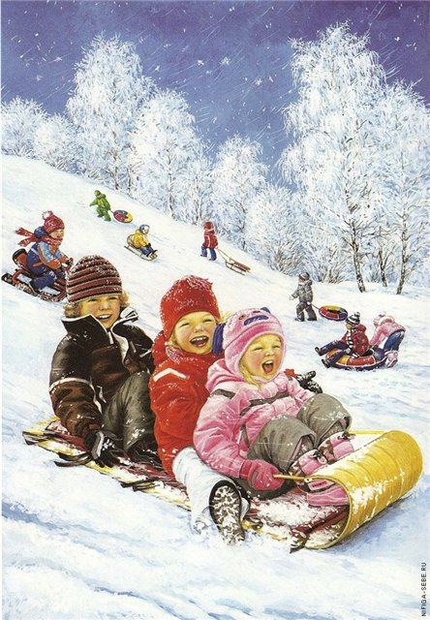

Хорошо развивают чувство равновесия и координацию движений у ребенка упражнения на ледяной дорожке и снежном валу. Во время скольжения по ледяной дорожке можно предлагать ребенку выполнить разные задания: скользить на двух ногах, балансируя при этом руками, присесть при спуске и снова выпрямиться, поднять во время скольжения какой-то предмет... При этом взрослый обязательно все время находится рядом и по мере необходимости осуществляет страховку ребенка.

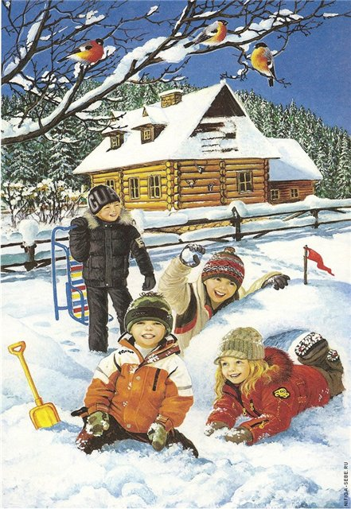
Строительство снежных валов, игра в снежки.
А еще с ребенком можно строить снежные валы разной высоты и выполнять на них разные упражнения: пройти по валу, балансируя руками, спрыгнуть с него, перепрыгнуть и т.д. Оказывается, даже такая знакомая всем нам забава - игра в снежки, - не такое уж бесполезное и бессмысленное занятие для малыша. Вылепливая снежок, ребенок тем самым развивает мелкую моторику, метая его в неподвижную или перемещающуюся цель - развивает глазомер и учится соотносить результат своего действия с величиной приложенных усилий. А уж какая ловкость нужна, чтобы вовремя увернуться от снежного комочка! Таким образом, используя минимум средств, Вы можете развивать в своем ребенке лучшие физические качества - скоростные, силовые, а также гибкость, выносливость, координацию движений, чувство равновесия, ловкость, сноровку и др. Ребенок в процессе спортивной игры не только овладевает «азбукой движений», но и пополняет резервы своего здоровья. К тому же такого рода прогулки, совместный активный отдых родителей и детей - это проявление общих взглядов, доверия, взаимопонимания, все это способствует созданию благоприятного климата в семье. Так уж повелось, что родители зачастую преувеличивают возможности детского сада, воспитателей, целиком доверяя им физическое развитие своих детей. Возьмите же часть этих забот на себя, поверьте в свои силы и возможности!

